МІНІСТЕРСТВО ОСВІТИ І НАУКИ УКРАЇНИ
Національний аерокосмічний університет
«Харківський авіаційний інститут»
Факультет радіотехніки, комп’ютерних систем і інфокомунікацій
Кафедра інформаційно-комунікаційних технологій ім. О. О. Зеленського

Лабораторна робота №2
з дисципліни «Основи теорії цифрового зв’язку»

на тему: «Генерація сигналів з обмеженою частотою»
Виконав: студент 5 курсу групи № 559
напряму підготовки (спеціальності)
172 Телекомунікації та радіотехніка__
(шифр і назва напряму підготовки (спеціальності))
Іванов Іван Іванович________
(прізвище й ініціали студента)
Прийняв: доц._В'юницький О.Г.
(посада, науковий ступінь, прізвище й ініціали)
Національна шкала: __________
Кількість балів: _____
Оцінка: ECTS _______

Харків – 2026
На рисунку 1 представлено згенерований сигнал з максимальною частотою 15 Гц, а на рисунку 2 представлено спектр даного сигналу.

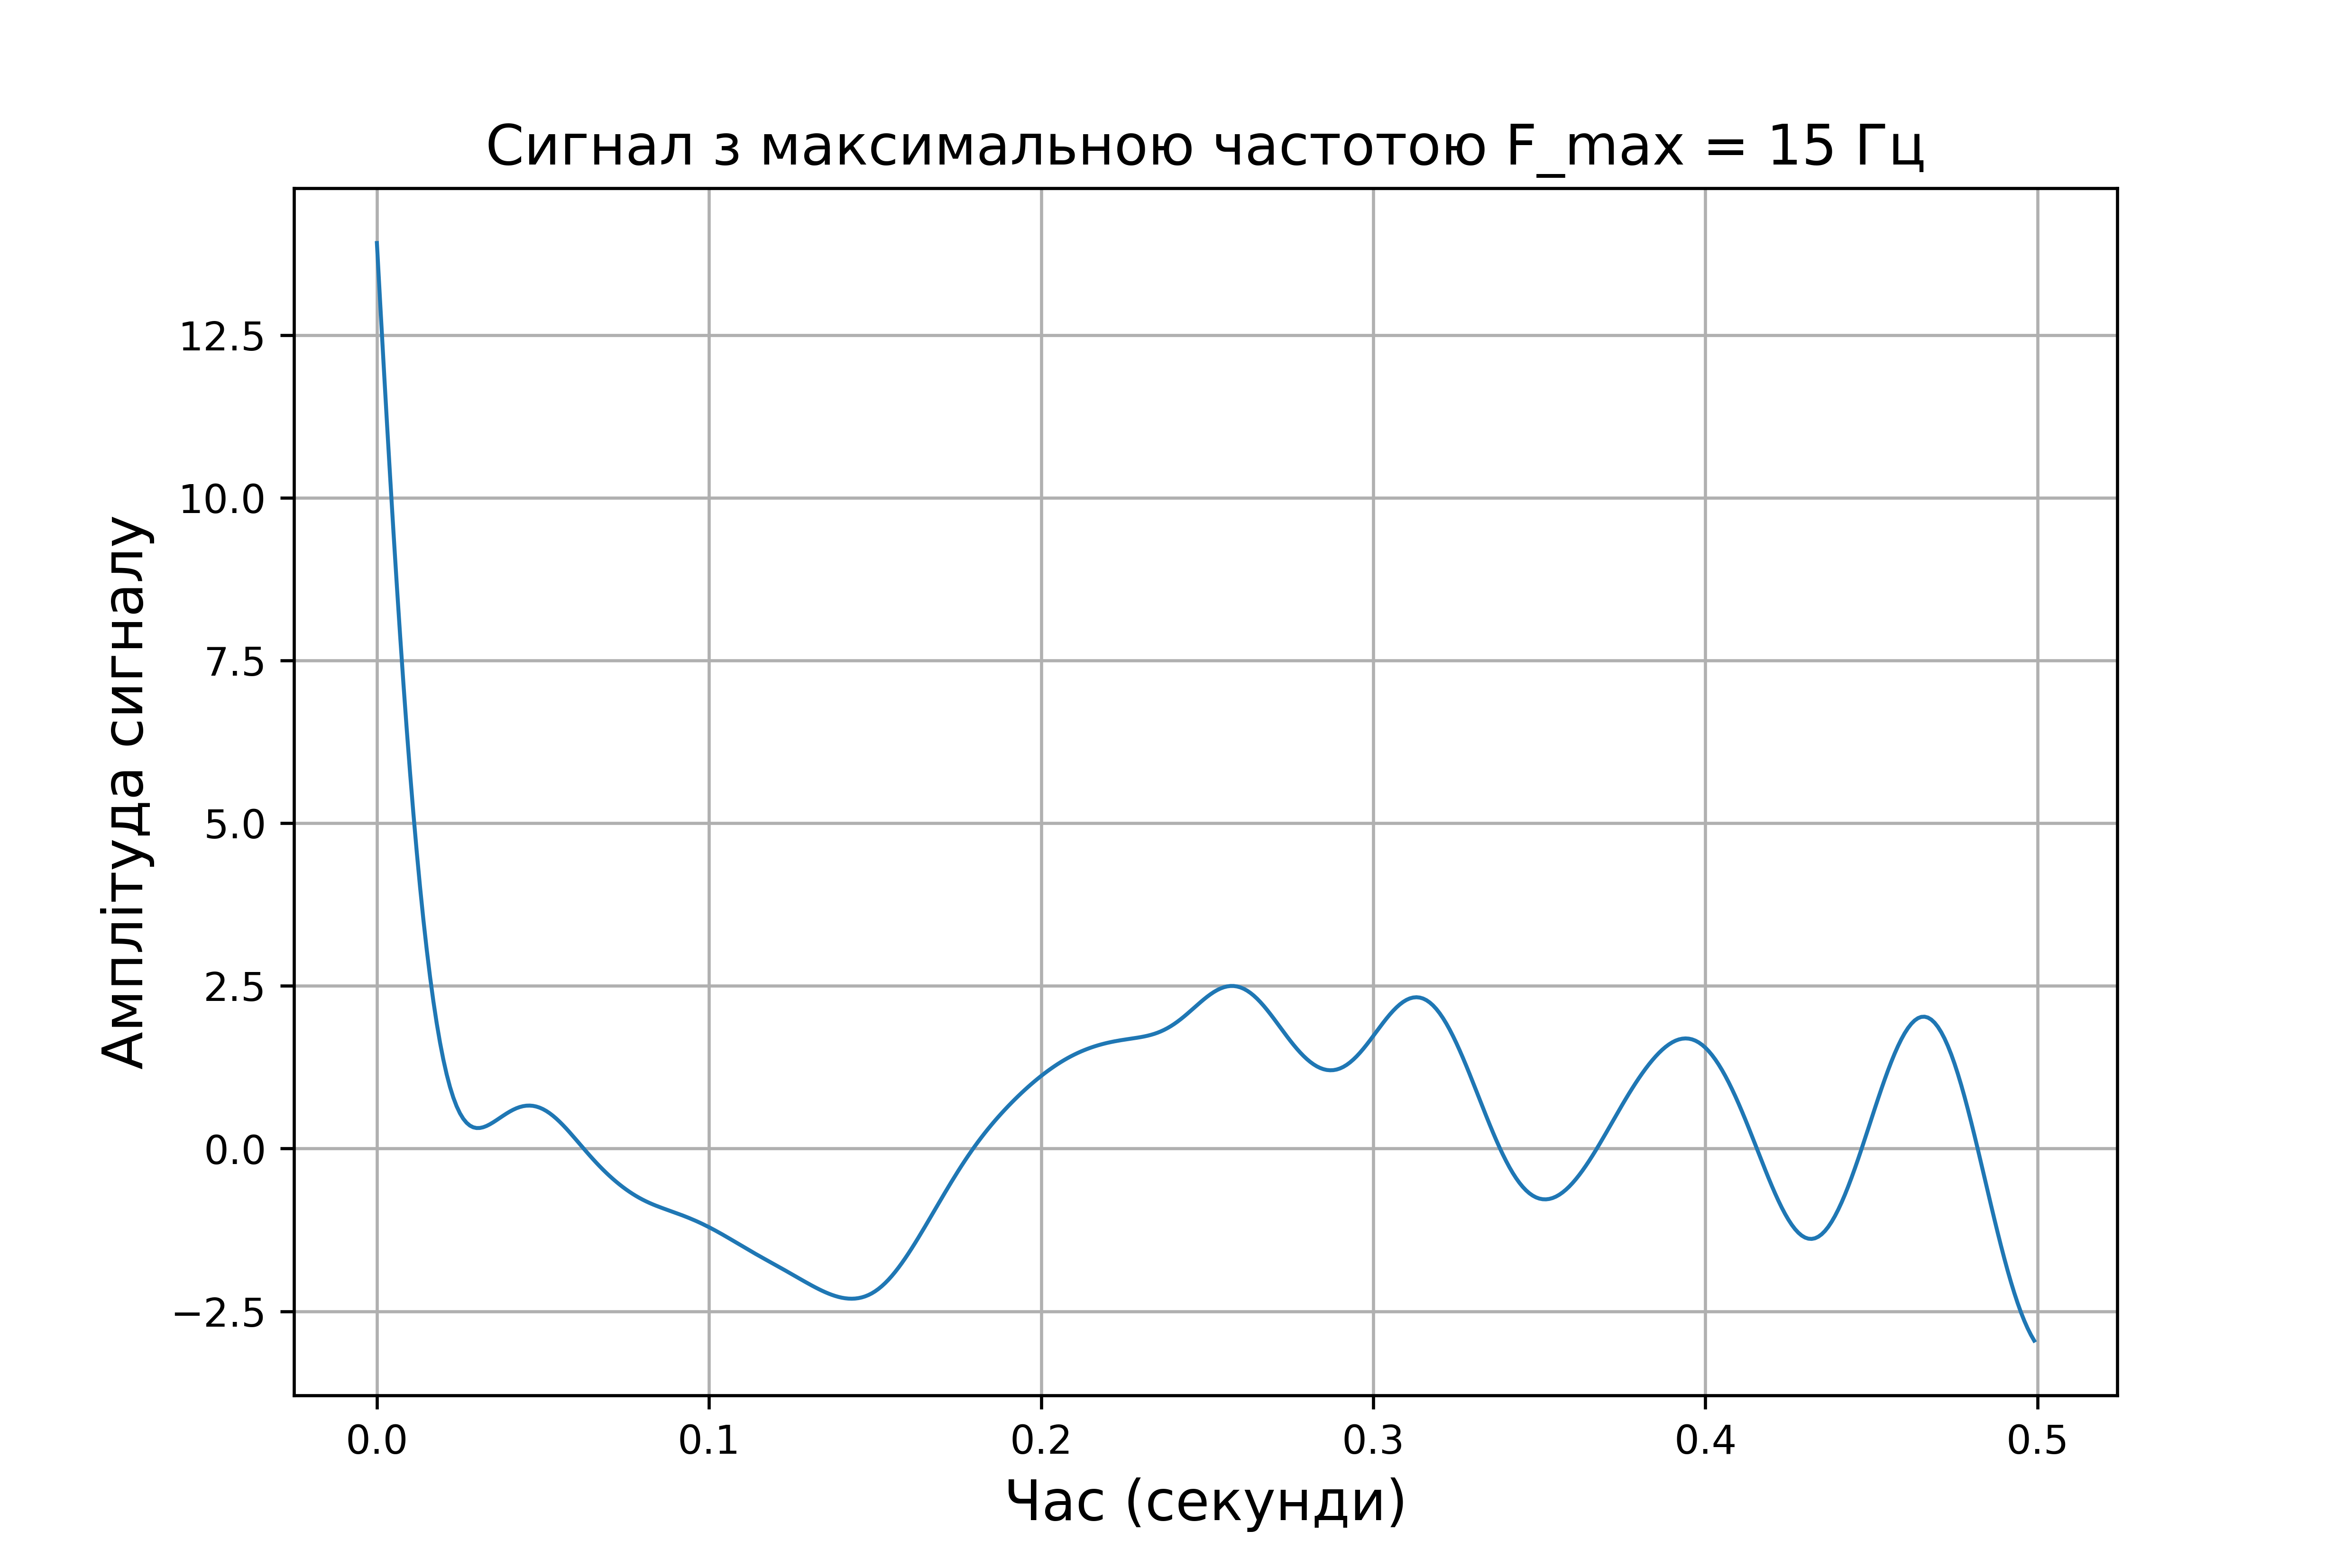
Рисунок 1 – Згенерований випадковий сигнал з частотою 15 Гц

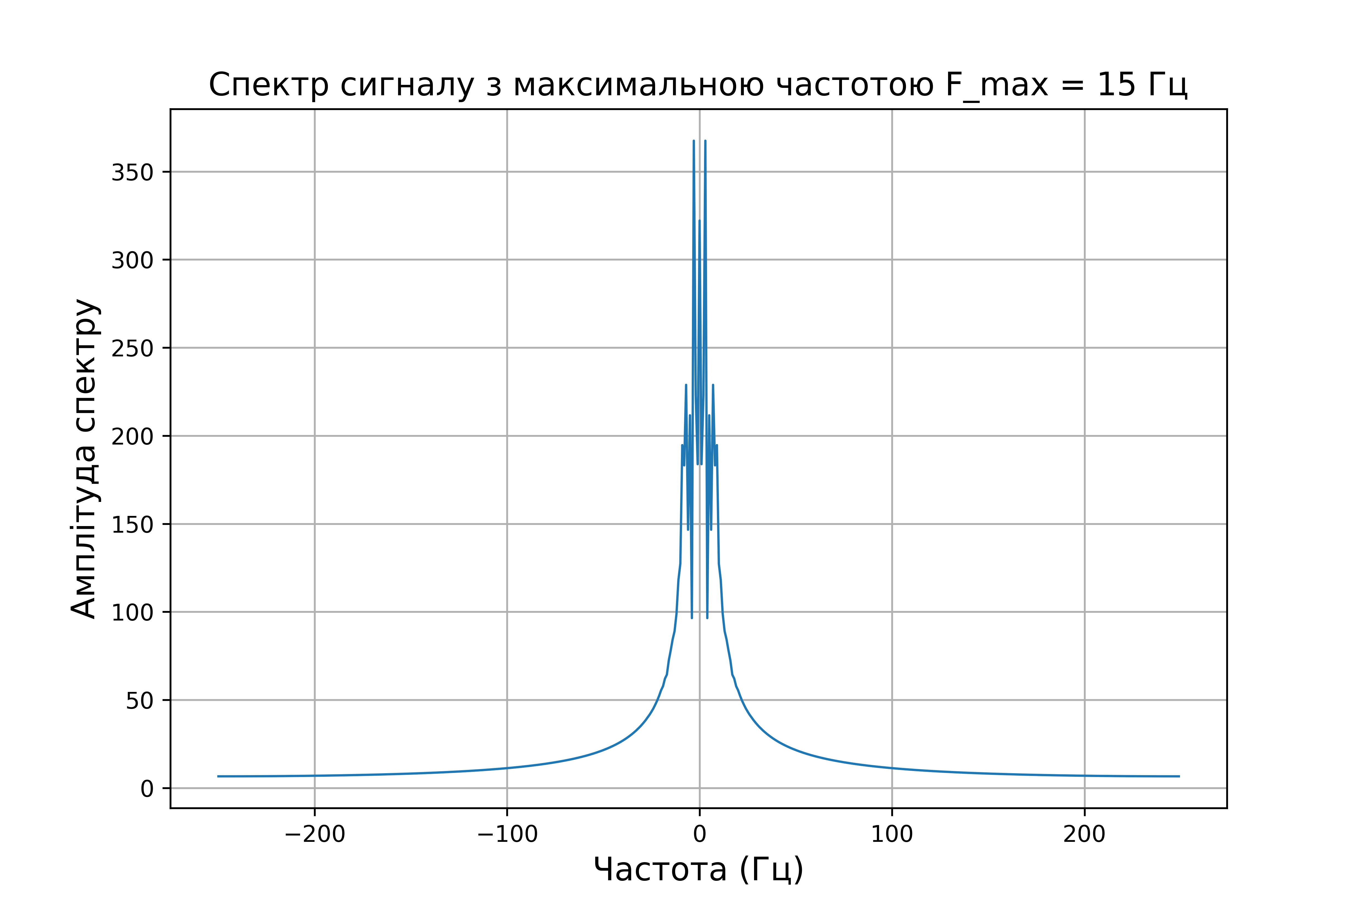
Рисунок 2 – Спектр згенерованого випадковий сигналу

ВИСНОВКИ

В ході лабораторної роботи було виконано…, ознайомились з…,

